2005年7月高等教育自学考试福建省统一命题考试[[微信公众号：ikaoti]
工程力学（一）试卷
（课程代码2159）
一、单项选择题（本大题共10小题，每小题2分，共20分）
1．平面任意力系向一点简化得到一个力和一个力偶，这个力作用在[最新年份咨询qq593777558]
A.x轴上
B.y轴上
C.坐标原点O
D.简化中心[本科目答案页面导航：http://zk.ikaoti.cn/zikao.htm]
2．在偏心拉伸(压缩)下，受力杆中各点的应力状态为
A.二向应力状态
B.单向应力状态或二向应力状态
C.三向应力状态
D.单向应力状态或零应力状态
3．力与力偶对剐体的作用是
A.相同的[本科目答案页面导航：http://zk.ikaoti.cn/zikao.htm]
B.不相同的
C.都能使刚体转动
D.都不能使刚体转动
4．构件交变应力 HYPERLINK "http://zk.ikaoti.cn/zikao.htm" EMBED Equation.DSMT4 \* MERGEFORMAT =10MPa， HYPERLINK "http://zk.ikaoti.cn/zikao.htm" EMBED Equation.DSMT4 \* MERGEFORMAT =-20MPa，则其循环特征r为
A.-2．
B.-0．5
C.1
D.0．5
5．低碳钢拉伸试件的应力～应变曲线大致可分成四个阶段。下面哪一个结论是正确的?
A.弹性阶段，塑性阶段，强化阶段，局部变形阶段
B.弹性阶段，屈服阶段，塑性阶段，断裂阶段
C.弹性阶段，屈服阶段，强化阶段，断裂阶段
D.弹性阶段，屈服阶段，强化阶段，局部变形阶段
6．从梁的强度考虑，下述四种截面面积相等，则最合理的截面形状是
A.矩形
B.正方形
C.圆形
D.工字形
7．矩形截面梁受横向力作用而弯曲时，横截面上的最大切应力的大小是平均切应力的
A.2倍
B.1．5倍
C.4／3倍
D.1倍[[微信公众号：ikaoti]
8．塑性材料的伸长率 HYPERLINK "http://zk.ikaoti.cn/zikao.htm" EMBED Equation.DSMT4 \* MERGEFORMAT ≥
A.1％13．2％[最新年份咨询qq593777558]
C.5％
D.10％
9．两根材料和长度均相同的圆轴，第一根的直径是第二根的两倍，若受相同扭矩的作用，则两根轴的扭转角之比为
A.1：4
B.1：8[[微信公众号：ikaoti]
C.1：16[[微信公众号：ikaoti]
D.1：32
10．点作圆周运动，如果知道法向加速度越变越大，点运动的速度
A.越变越大
B.越变越小
C.不变
D.变大还是变小不能确定
二、填空题(本大题共20小题．每空1分，共20分)
请在每小题的空格中填上正确答案。错填、不填均无分。
11．用平面汇交力系的平衡方程解题时，坐标轴的选取应尽量与 垂直，从而
使计算简化。
12．梁发生平面弯曲时，各横截面均绕 轴转动。
13．构件表面光洁度愈高，构件的持久极限愈 。
14．己知材料的弹性模量E=200GPA.，轴向线应变 HYPERLINK "http://zk.ikaoti.cn/zikao.htm" EMBED Equation.DSMT4 \* MERGEFORMAT =1．5× HYPERLINK "http://zk.ikaoti.cn/zikao.htm" EMBED Equation.DSMT4 \* MERGEFORMAT ，两端受轴向拉伸的等直杆的横截面面积A=250 HYPERLINK "http://zk.ikaoti.cn/zikao.htm" EMBED Equation.DSMT4 \* MERGEFORMAT ，这时轴向拉力P为 kN。
15．单元体中正应力最大的面与正应力最小的面相交成 度。
16．材料在解除外力后变形可恢复的性质称为 。
17．GIp称为圆轴的 。
18．阻尼对强迫振动的 有抑制作用，且非常明显地表现在共振区。
19．已知轴传递的功率P=50kW，转速n=300r／min，则外力矩Mo= 。
20．计算力对轴之矩时．力与矩轴平行或 时力对该轴之矩都为零。
21．梁的变形中挠度y和转角 HYPERLINK "http://zk.ikaoti.cn/zikao.htm" EMBED Equation.DSMT4 \* MERGEFORMAT 的关系是 。
22．合力投影定理指出：合力在任一轴上的投影，等于各分力在同一轴投影的
。
23．各向同性材料在比例极限内弹性常数
E.G、 HYPERLINK "http://zk.ikaoti.cn/zikao.htm" EMBED Equation.DSMT4 \* MERGEFORMAT 间的关系式为 。
24．某刚体对其质心轴z的转动惯蟹为Jz，则刚体对平行于该轴的另一轴Z1的转动惯量为
。(已知刚体质量为m，两轴间距离为h)
25．最大静摩擦力和法向反力的合力与支承面的外法线的夹角称为 。
26．求平面运动刚体上点的速度时，可用三种方法： 、瞬心法、速度投影法。
27．超静定粱的未知力数目大于独立的 数目。
28．已知一点的主应力 HYPERLINK "http://zk.ikaoti.cn/zikao.htm" EMBED Equation.DSMT4 \* MERGEFORMAT 、 HYPERLINK "http://zk.ikaoti.cn/zikao.htm" EMBED Equation.DSMT4 \* MERGEFORMAT 、 HYPERLINK "http://zk.ikaoti.cn/zikao.htm" EMBED Equation.DSMT4 \* MERGEFORMAT ，则该点的最大切应力 HYPERLINK "http://zk.ikaoti.cn/zikao.htm" EMBED Equation.DSMT4 \* MERGEFORMAT = 。
29．工程上常将铸铁梁的横截面做成对中性轴不对称的形状，并使中性轴偏于受
边。
30．冷作硬化将使材料的比例极限提高而 降低。
三、简答题(本大题共2小题，每小题5分，共10分)
31．受纯扭转的铸铁圆轴试件破坏时的断面与轴线成多少角度?为什么?
32．试作压杆的临界应力总图。
四、计算题(本大题共6小题，每小题5分，共30分)
33．求外伸粱的支座反力。已知p=40kN，m=150kN．m。
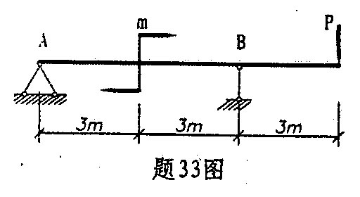
34．图示饺接四边形机构中．OlA=O2B=10cm，又OlO2=AB，且杆OlA以匀角速度 HYPERLINK "http://zk.ikaoti.cn/zikao.htm" EMBED Equation.DSMT4 \* MERGEFORMAT ＝2rad／s绕Ol轴转动。AB杆上有可沿杆滑动的套筒C，此筒与CD杆相饺接，机构的各部件都在同一铅垂面内。求当 HYPERLINK "http://zk.ikaoti.cn/zikao.htm" EMBED Equation.DSMT4 \* MERGEFORMAT =60°时，CD杆的速度。
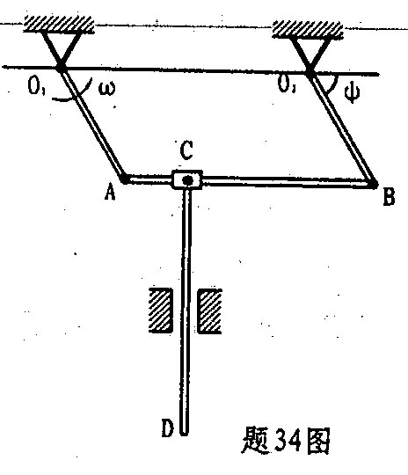
35．一圆截面阶梯杆受力如图所示，试求各段的应力。
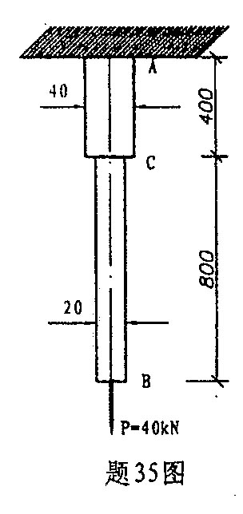
36．画梁的内力图。
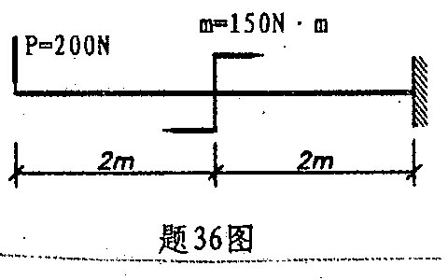
37．求图示单元的主应力和最大切应力。
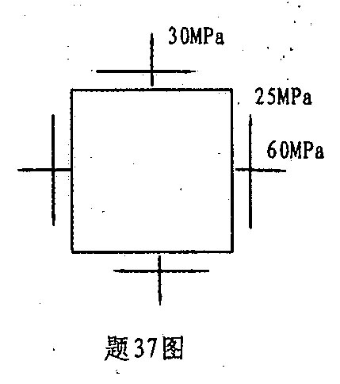
38．空心圆轴，外径D=8cm，内径d=6．25cm，承受扭矩m=1000N·m，求Tmax。
五、综合题(本大题共2小题，每小题10分，共20分)
39．如图所示，长为l的绳的最大容许张力为T，绳端物体的质量的m，试求该物体摆动时所容许的最大偏角。已知T>mg，绳的伸长量可忽略不计。
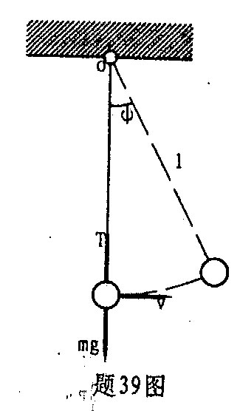
40．一矩形截面术粱如图所示，已知P=10kN，a=1．2m；木材的许用应力( HYPERLINK "http://zk.ikaoti.cn/zikao.htm" EMBED Equation.DSMT4 \* MERGEFORMAT )=10MPa。设
梁横截面的高宽比为h／b=2，试选梁的截面尺寸。
